附件
霾预警信号修订标准
（暂行）

一、霾预警信号分级
霾预警信号分为三级，以黄色、橙色和红色表示，分别对应预报等级用语的中度霾、重度霾和严重霾。
二、霾黄色预警信号
图标： 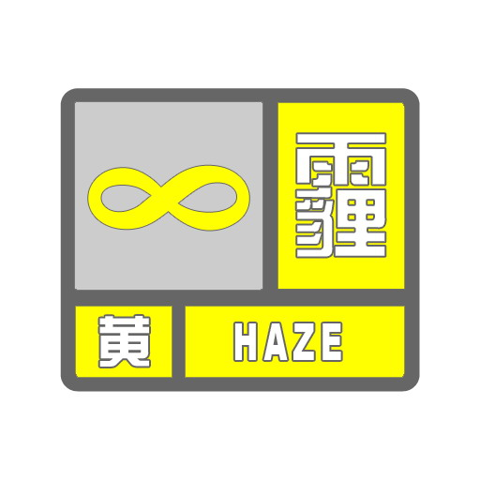
标准：预计未来24小时内可能出现下列条件之一并将持续或实况已达到下列条件之一并可能持续：
（1）能见度小于3000米且相对湿度小于80%的霾。
（2）能见度小于3000米且相对湿度大于等于80%，PM_{2.5}浓度大于115微克/立方米且小于等于150微克/立方米。
（3）能见度小于5000米，PM_{2.5}浓度大于150微克/立方米且小于等于250微克/立方米。
预报用语：预计未来24小时内将出现中度霾，易形成中度空气污染。
防御指南：
1.空气质量明显降低，人员需适当防护；
2.一般人群适量减少户外活动，儿童、老人及易感人群应减少外出。
三、霾橙色预警信号
图标： 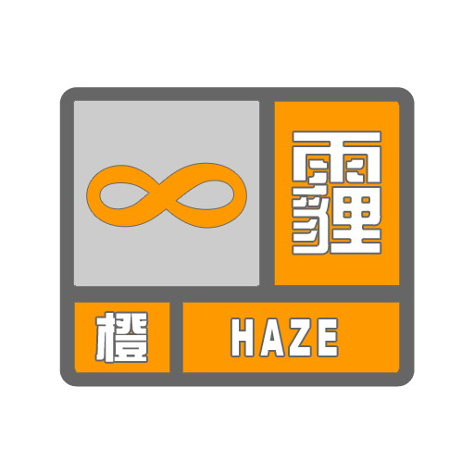
标准：预计未来24小时内可能出现下列条件之一并将持续或实况已达到下列条件之一并可能持续：
（1）能见度小于2000米且相对湿度小于80%的霾。
（2）能见度小于2000米且相对湿度大于等于80%，PM_{2.5}浓度大于150微克/立方米且小于等于250微克/立方米。
（3）能见度小于5000米，PM_{2.5}浓度大于250微克/立方米且小于等于500微克/立方米。
预报用语：预计未来24小时内将出现重度霾，易形成重度空气污染。
防御指南：
1.空气质量差，人员需适当防护；
2．一般人群减少户外活动，儿童、老人及易感人群应尽量避免外出。
四、霾红色预警信号
图标： 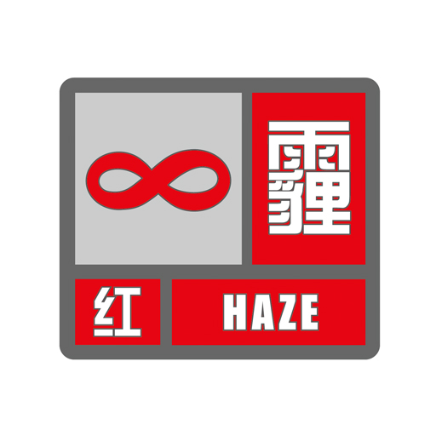
标准：预计未来24小时内可能出现下列条件之一并将持续或实况已达到下列条件之一并可能持续：
（1）能见度小于1000米且相对湿度小于80%的霾。
（2）能见度小于1000米且相对湿度大于等于80%，PM_{2.5}浓度大于250微克/立方米且小于等于500微克/立方米。
（3）能见度小于5000米，PM_{2.5}浓度大于500微克/立方米。
预报用语：预计未来24小时内将出现严重霾，易形成严重空气污染。
防御指南：
- 政府及相关部门按照职责采取相应措施，控制污染物排放。
- 空气质量很差，人员需加强防护；
- 一般人群避免户外活动，儿童、老人及易感人群应当留在室内；
- 机场、高速公路、轮渡码头等单位加强交通管理，保障安全；
- 驾驶人员谨慎驾驶。

